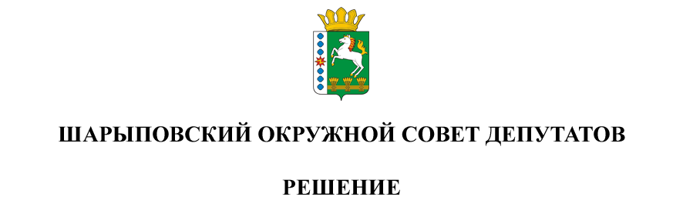

20.03.2024 г. Шарыпово № 46-358р

О внесении изменений в Решение Шарыповского окружного Совета депутатов от 24.12.2020г. № 8/54р «Об утверждении Положения об оплате труда депутатов, выборных должностных лиц, осуществляющих свои полномочия на постоянной основе, лиц, замещающих иные муниципальные должности, и муниципальных служащих»

В соответствии с Постановлением Совета администрации Красноярского края от 29.12.2007 № 512-п «О нормативах формирования расходов на оплату труда депутатов, выборных должностных лиц местного самоуправления, осуществляющих свои полномочия на постоянной основе, лиц, замещающих иные муниципальные должности, и муниципальных служащих», Руководствуясь статьями 23, 37 Устава Шарыповского муниципального округа, Шарыповский окружной Совет депутатов

РЕШИЛ:

1. Внести в Решение Шарыповского окружного Совета депутатов от 24.12.2020г. № 8/54р «Об утверждении Положения об оплате труда депутатов, выборных должностных лиц, осуществляющих свои полномочия на постоянной основе, лиц, замещающих иные муниципальные должности, и муниципальных служащих» (далее – Решение), следующие изменения:

1.1. Пункт 2.4 Положения об оплате труда депутатов, выборных должностных лиц, осуществляющих свои полномочия на постоянной основе, лиц, замещающих иные муниципальные должности, и муниципальных служащих (приложение к Решению) изложить в следующей редакции:

«2.4. В месяце, в котором выборным должностным лицам и лицам, замещающим иные муниципальные должности, начисления производятся исходя из средней заработной платы, определенной в соответствии с нормативными правовыми актами Российской Федерации, и выплачиваемые за счет фонда оплаты труда, за исключением пособий по временной нетрудоспособности, размеры ежемесячного денежного поощрения, увеличиваются на размер, рассчитываемый в соответствием с пунктом 7 Предельных размеров оплаты труда выборных должностных лиц и лиц, замещающих иные муниципальные должности, установленных Постановлением 512-п.».

1.2. Положение об оплате труда депутатов, выборных должностных лиц, осуществляющих свои полномочия на постоянной основе, лиц, замещающих иные муниципальные должности, и муниципальных служащих (приложение к Решению) дополнить пунктом 2.5 следующего содержания:

«2.5. Размер ежемесячного денежного поощрения главы округа подлежит увеличению в месяце, в котором ему производятся начисления с учетом средств межбюджетного трансферта из краевого бюджета, предоставленного бюджету округа в целях его поощрения, на размер поощрения главы муниципального округа, установленный правовым актом Красноярского края.».

1.3.Абзац четвертый пункта 3.8.1Положения об оплате труда депутатов, выборных должностных лиц, осуществляющих свои полномочия на постоянной основе, лиц, замещающих иные муниципальные должности, и муниципальных служащих (приложение к Решению) изложить в следующей редакции:

«В месяце, в котором муниципальному служащему начисления производятся исходя из средней заработной платы, определенной в соответствии с нормативными правовыми актами Российской Федерации, и выплачиваемые за счет фонда оплаты труда, за исключением пособий по временной нетрудоспособности, размеры ежемесячного денежного поощрения, увеличиваются на размер, рассчитываемый в соответствием с пунктом 14 Предельных размеров оплаты труда муниципальных служащих, установленных Постановлением 512-п.».

2. Контроль за исполнением Решения возложить на постоянную комиссию по бюджету и финансовым вопросам (Кузнецов С.В.).

3. Настоящее Решение вступает в силу в день, следующий за днем его официального опубликования, и подлежит размещению на официальном сайте Шарыповского муниципального округа в сети Интернет.

|  |  |
| --- | --- |
| Председатель  ______________Т.В. Варжинская | Глава округа  _______________Г.В. Качаев |